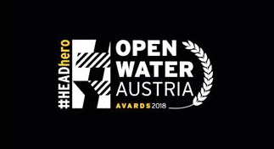
HEADhero Gala
Verleihung des Open Water Awards 2018

Ort: Heiltherme Bad Waltersdorf, Atrium
Thermenstraße 111, 8271 Bad Waltersdorf
Dresscode. Sportlich elegant

Anreise: https://goo.gl/maps/hguqkpps1mXZLGbn7

Vorfeld Neotest und Registrierung/Startnummernausgabe 16.00 – 18.30

Programm
Moderation: Peter Wundsam

Eintreffen 18.30

Start 19.00

- Begrüßung, Gastworte/Philosphie HEADhero

- Vorstellung der Nominierten je Kategorie
(Übergabe d. Jurymitglieder bzw. Veranstalter und HEAD Repräsentant)
mit Kurzvorstellung d. Veranstaltungen,

- Verlautbarung der Gewinner je Kategorie

- Kurzvortrag Faszination Open Water/Wildswimming:
Hans Jörg Ransmayr

- Aktuelle News

ca. 20.15 Essen – Vorspeise- Hauptspeise

- Laudatio Life Time Award durch Niko Dittrich

Nachtisch

Ca. 21.00 Verlosung: HEAD Ausrüstervertrag

ab ca. 21.00 geselliges Beisammensein

Eintritt: gratis , Menu 3 Gang optional um 15 €

